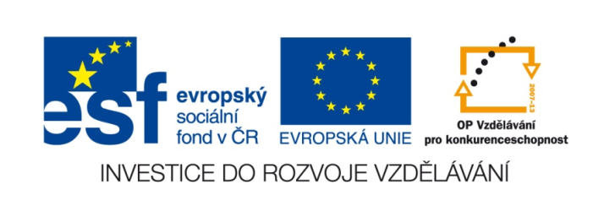

VY__III/2__INOVACE__141

Obor přirozených čísel do 1000

Autor DUM | Alena Kopřivová
Datum (období) vzniku DUM | 30. 9. 2012
Ročník a typ školy | 10. ročník ZŠ speciální
ŠVP | „Školou pro život“, ze zákona č. 561/2004, vyhlášky č. 73/2005 a z RVP ZV žáků v základní škole speciální.
Vzdělávací oblast | Matematika a její aplikace
Vzdělávací obor | Matematika
Vyučovací předmět | Počty
Téma (klíčová slova) | Obor přirozených čísel do 1000, počítání po stovkách do 1 000
Očekávaný výstup | Pomocí učebního materiálu si žák osvojuje postupy základních matematických operací – počítání po 100  do 1000
Druh učebního materiálu | Prezentace Word
Anotace  (popis způsobu použití) | Žák pomocí myši doplňuje číselnou řadu. Je možné použít i na interaktivní tabuli.
Velikost | 592 kB

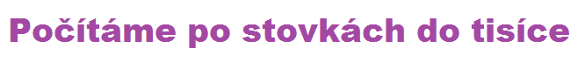

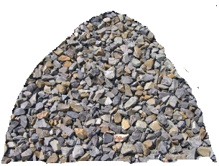
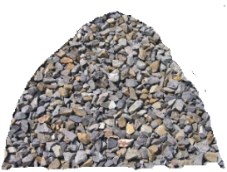
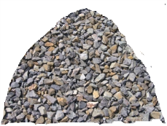
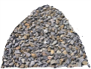
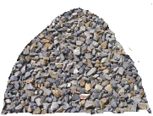

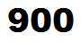

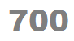
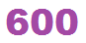




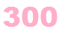




100 |  | 300 |  | 500
 | 700 |  | 900

 | 200 |  | 400
600 |  | 800 |  | 1000







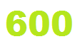
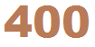
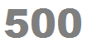


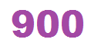
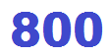
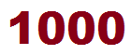


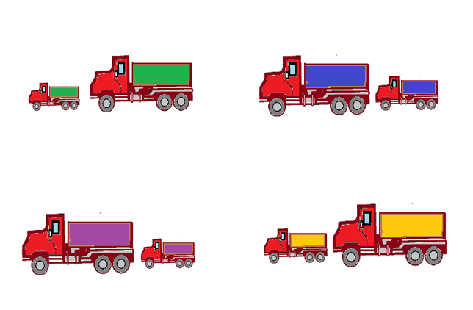




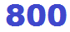


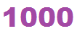
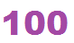
Autorkou obrazového materiálu je autorka DUM Alena Kopřivová.

